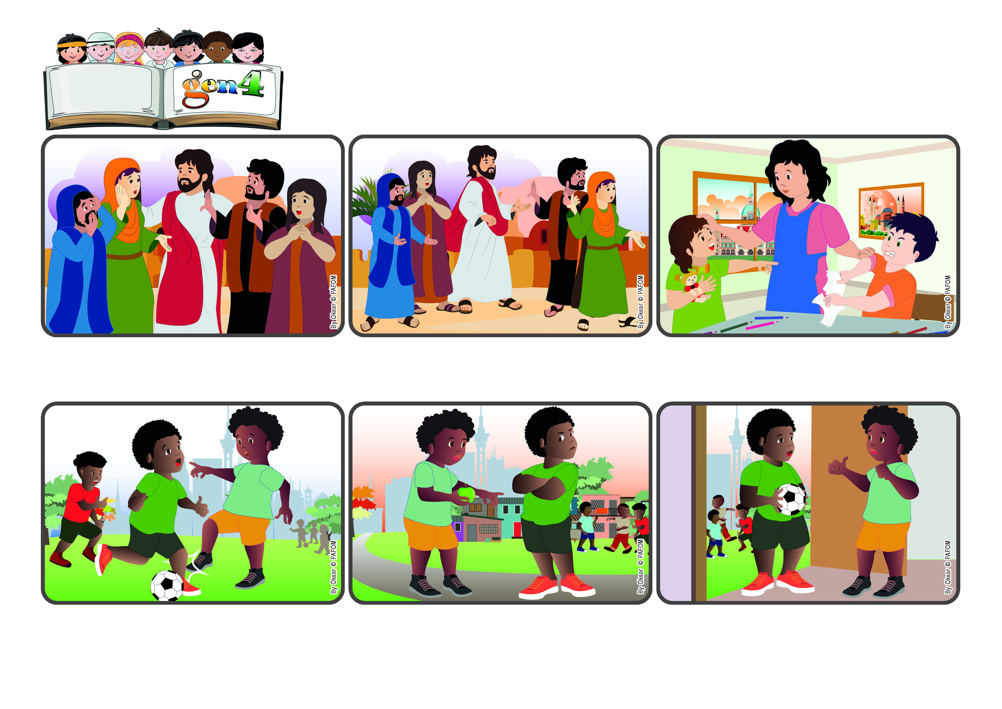

**«Por que reparas no cisco no olho do teu irmão,**

**e a trave no teu próprio olho não percebes?» (Lc 6,41).**

(MARÇO 2025, da liturgia do domingo 2 de março, 8º do Tempo Comum)

**“Ajudemo-nos a recomeçar.”**

**Palavra de Vida**

**Tenho um amigo com o qual jogo futebol. Um dia, durante um jogo, por engano, acertei a sua perna. Ele ficou com muita raiva e não quis mais falar comigo, mesmo se eu tinha lhe pedido desculpas.**

**Fiquei triste e um pouco chateado com ele por não ter aceitado as minhas desculpas. Então, me lembrei de... “amar o inimigo”! Ele me ignorava, mas eu comecei a ajudá-lo em pequenas coisas.**

**Um dia, bateram na porta. Era esse meu amigo que tinha vindo me chamar para jogarmos novamente juntos! Que alegria! Desde então, voltamos a nos querer bem, como irmãos. (Pierre, do Congo)**

**Sim, Jesus tem razão! É fácil vermos os erros dos outros e ignorar os nossos erros. Vamos nos ajudar a não julgar, a recomeçar sempre, e acolhamos com amor quem erra, como uma mãe faz!**

**Muitas pessoas seguiam Jesus. Era muito bom escutá-Lo. Mas, às vezes, ele dizia coisas difíceis de entender. Ele falou de amar os inimigos, fazer o bem sem esperar nada. Mas, quem é capaz de fazer isso?**

**Jesus disse ainda: não julgueis, perdoai... Muitos pensaram: não, não tenho nada a ver com isso! Mas, Ele prosseguiu e deu um exemplo estranho: falou de um cisco no olho do irmão e de uma trave no meu!**

**”© PAFOM, Desenhos e textos elaborados pelo Centro Gen4”**

**Os gen4 são as crianças do Movimento dos Focolares, fundado por Chiara Lubich.**